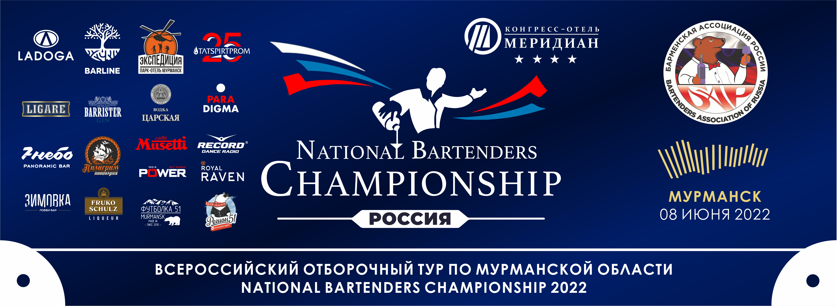

ПОЛОЖЕНИЕ О ПРОВЕДЕНИИ

- Конкурс будет проходить в категории – “Best profi”. Конкурсант, выступающий в категории “Best Profi” должен обладать профессиональными знаниями и навыками, необходимыми для приготовления классических и авторских коктейлей, предъявляемыми к профессии «бармен».

- Любой участник, подтверждая свое участие в конкурсе, соглашается с ниже перечисленными правилами и обязан точно следовать им, тем самым, выказывая свое уважение к организаторам и соперникам по соревнованию.

- Каждый конкурсант в категории “Best Profi” должен отправить заполненную анкету-заявку до 23:59 часов 31-го мая (время Московское) на электронный адрес bartenders.dgan@mail.ru с рецептурами авторских коктейлей. Нужно заполнить анкету в номинациях «Mixology».

ПРИЗЫ И НАГРАДЫ

Победитель категории «Best Profi» получает звание «Чемпион NBC Мурманской области среди барменов в категории BEST PROFI» 2022», памятный кубок, подарки от компаний партнеров, а также отправится защищать мурманскую область в Москву на Финал Чемпионата России NBC.

ФОРМАТ ПРОВЕДЕНИЯ «КОНКУРСА»

Категория «Best Profi»
- «Пиво»
- «Вино»
- «Кофе»
- «Bar Style»
- «Mixology» выступление с приготовлением фантазийного коктейля.

ДАТА, ВРЕМЯ И МЕСТО ПРОВЕДЕНИЯ «КОНКУРСА»

8 июня 2022 г.

- 10.00 – 12.00 Мастер классы от компаний партнеров
- 12.30 – 13.30 Регистрация участников, жеребьевка и брифинг участников «Best Profi»
- 14.00 – 20.00 Конкурс в категории «Best Profi»
- 20.00 – 20.30 Подготовка к награждению, подведение результатов
- 20.30 – 21.00 Награждение в категории «Best Profi»
- 21.00 – STAFF PARTY

МЕСТО: Конгресс-отель «Меридиан» , зал “Океан Холл”. Адрес: г. Мурманск, ул. Воровского,д.5/23.

ПРАВИЛА И МЕХАНИКА «КОНКУРСА»

Категория «Best Profi»
Все участники данной категории, обязательно проходят все номинации.
- Внешний вид конкурсанта должен соответствовать классическому стилю.
- Выступление участников оценивается профессиональным жюри.

Номинации:
1.1. «Кофе»
- нужно ответить на несколько вопросов по теории кофе.
- необходимо приготовить 1 (одну) порцию кофе Эспрессо, 2 (две) порции кофе Капучино с применением латте-арта (изобразить минимум любой классический рисунок на двух порциях одинаково «сердце», «яблоко», «розетто»)
- оценивается правильность работы с кофемашиной, приготовления кофе, молочной пенки, латте-арт, подача.
- участники, могут использовать как собственные, так и предоставленные организаторами кофейные аксессуары и инструмент.
- время, отведенное на приготовление всех напитков - 6 минут.
- порядок приготовления напитков свободный, но напитки одной категории (Капучино, двойной холдер) должны готовиться одновременно.

1.2. Bar Style
Техника BAR Style - нацелена на качественное и быстрое приготовление (внешний вид, аромат, вкус) коктейлей и подачи напитков, а также на использовании барменом различных трюков
В технике BAR Style, ВАЖНО: оправданный трюк или связка, значит в алгоритме приготовления коктейля, имеет смысл и логичное завершение (налив, насыпание льда и т. п.). Взяв каждый предмет (бутылку, джигер, шейкер, ложку, совок, и т.д.) делаешь «фишку», один элемент, не более! Подбросы предметов, вращение, трюки – не должны влиять на скорость и качество приготовления напитка!
Необходимо приготовить на время, используя технику выступления Bar Style, 1 (один) заданный коктейль в 3 (трех) экземплярах.
а) один заданный коктейль готовится методом шейк в бокале Мартини или рокс со льдом:
Царская – 30 мл, ликер “Fruko Schulz” – 15мл, сироп “Barline” – 5 мл, лимонный фреш – 20 мл. Украшение – физалис. Вкус сиропа и ликера выдается по усмотрению организатора!
.
- Участник обязан принести свой небрендированный барный инструмент, посуду, ингредиенты, не указанные в списке предоставляемой продукции.
.

1.3. Пиво
А) Необходимо правильно и профессионально (эталон) сервировать и подать 2 (две) порции , разливного пива “Пилигримм” объемом 0,5 л. Сделать и презентовать оригинальную подачу food pairing (готовится за ранее) - оценивается правильный налив, пенообразование, позиционирование бренда, подача, сочетание пива и food pairing.

1.4. Вино
А) Необходимо правильно и красиво открыть бутылку красного или белого вина и равномерно разлить по 5 (пяти) бокалам, прочитать этикетку и рассказать о презентуемой марке вина.

1.5. Mixology
Необходимо приготовить один авторский коктейль в 3 (трех) экземплярах , используя классическую технику выступления.
- Время, отведенное на приготовление авторских коктейлей - 5 минуты.
- Категория авторского коктейля – Fancy drink
- Участники должны использовать собственный инвентарь (в том числе посуду) для приготовления коктейлей
- Участник может использовать любой метод приготовления коктейля.
- Авторские коктейли должны готовится только на основе водка/настойки «ЦАРСКАЯ»,
виски «Black Beast» , джины «БАРРИСТЕР»
водка «PARA DIGMA», Джин «ROYAL RAVEN» предоставляемые организаторами.
- В качестве сладкой части коктейля могут использоваться только сиропы “Barline.
- Если конкурсант будет использовать питьевой биттер, то можно использовать только биттер “Ligare”. Ароматические (капельные) биттеры к использованию так же допускается.
- Допускается использование вермутов, соков и воды.
- Пюре может использоваться только “Barline”. Если нет необходимого вкуса пюре в линейке “Barline”,
- Не допускается смешивание 2 (двух) компонентов, засчитываемых как один.
- Нельзя использовать самодельные ингредиенты (шрабы, кордиалы и другие home-made напитки).
- Все алкогольные ингредиенты, а также безалкогольные напитки, предоставляемые организаторами и использованные для приготовления авторского коктейля, должны быть в оригинальной упаковке.
- Можно использовать для приготовления коктейлей любую алкогольную и безалкогольную (сок вода, газировка) продукцию. Безалкогольные и алкогольные напитки, которые приносит с собой конкурсант, должны быть перелиты в кувшины, дропперы.
- Объем используемого алкоголя в одном коктейле не должен быть меньше 20 мл и превышать 70мл.
- Количество всех ингредиентов для приготовления коктейля – не более 7 (семи), включая капли.
- Для украшения могут быть использованы только натуральные фрукты, ягоды и т.д, предоставленные самим участником. Не разрешается использовать фабричные украшения, за исключением трубочек, шпажек. Украшение должно быть расположено на бокале!
- Авторский коктейль должен быть новым и придуман конкурсантом. Использование известных рецептур запрещается.
- Время, отведенное на предварительное изготовление украшения в специально оборудованном месте рядом с местом выступления и на подготовку конкурсанта, не должно превышать 10 минут, опоздавшие будут наказаны штрафными баллами, вплоть до дисквалификации.
- Участник обязан принести свой небрендированный барный инструмент, посуду, ингредиенты, не указанные в списке предоставляемой продукции.
- Внешний вид конкурсанта должен соответствовать классическому стилю.
- Выступление участников оценивается техническим и дегустационным жюри.
- К участию в конкурсе допускаются мужчины и женщины, не моложе 18 лет.

СПИСОК ПРОДУКЦИИ ПРЕДОСТАВЛЯЕМОЙ ОРГАНИЗАТОРАМИ

Оборудование:
Трубочки
Лед
Шпажки

Продукция

Сиропы «Barline»

Пюре «Barline»

Топпинг «Barline»

Молоко

Кофе « Musetti»

Алкоголь:

Виски «Black Beast»

Водка «Царская» в ассортименте (клюква, клюквенная (красная), грейпфрут, цитрон, груша, смородина, малина, оригинальная)

Водка «PARA DIGMA» в ассортименте (классическая, лайм, гранат, арбуз, грейпфрут)

Джин «Barrister» в ассортименте (Orange, Pink, Blue, Dry, Russian, Artemisia Absinthium, Navy Strength, Old Tom, Sloe, Mumbai)

Джин «ROYAL RAVEN» в ассортименте (Dry, Pink, Purple, Orange)

Биттер «Ligare»

Организаторы оставляют за собой право вносить изменения в условия конкурса!

Представитель Б.А.Р. в Мурманске Сеферов Д.Л.
тел. 8-921-281-34-48
эл.п. bartenders.dgan@mail.ru

